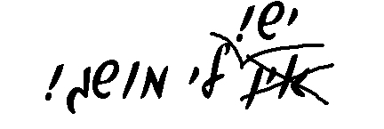
בס"ד
ס"ו-9
דמויות
שם:

מבדק – יצחק ורבקה

א. בחר\י את התשובה הנכונה:
- מערת המכפלה נקראת כך על שם:
- הזוגות הקבורים שם.
- שיש בה שתי קומות.
- תשובות א' וב' נכונות.
- המלך מכפל שממנו קנה עפרון את המערה.

- בן כמה היה יצחק כאשר נולדו יעקב ועשיו?
- 37.
- 60.
- 99.
- 100.

  - דמויות. רשום\רשמי את שם האיש או האישה. בחר\י את התשובה מתוך תיבת התשובות:
דבורה, רחל, פרעה, כושן רשעתים, נחור, לוט, לבן, בתואל, אבימלך.

מי? | השם
3. אביה של רבקה
4. אחיה של רבקה
5. מלך שכרת ברית עם יצחק
6. מינקת רבקה

ג. השלם\השלימי את הפסוק!
7. וַיֹּאמֶר יִצְחָק אֶל וַיֹּאמֶר אָבִי וַיֹּאמֶר הִנֶּנִּי בְנִי וַיֹּאמֶר הִנֵּה וְאַיֵּה הַשֶּׂה לְעֹלָה.
8. וַיֶּעְתַּר יִצְחָק לַה' כִּי עֲקָרָה הִוא וַיֵּעָתֶר לוֹ ה'
רִבְקָה אִשְׁתּו.

